**难度: 简单**

给定一个非负索引 k，其中 k ≤ 33，返回杨辉三角的第 k 行。

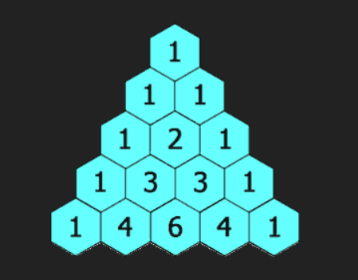

在杨辉三角中，每个数是它左上方和右上方的数的和。

**示例:**

**输入:** 3

**输出:** [1,3,3,1]

**进阶：**

你可以优化你的算法到 *O*(*k*) 空间复杂度吗？

思路(与上次做的题目杨辉三角一样):

不过这次是只返回rowIndex行的数据即可

有人是直接推理出公式,我菜鸡我不会

|  |
| --- |
| public List<Integer> getRow(int rowIndex) {  List<List<Integer>> lists = new ArrayList<>();  for (int i = 0; i <= rowIndex; i++) {  List<Integer> list = new ArrayList<>();  for (int j = 0; j <= i; j++) {  if (j == 0 || j== i) {  list.add(1);  }else {  list.add(lists.get(i-1).get(j-1) + lists.get(i-1).get(j));  }  }  lists.add(list);  }  return lists.get(rowIndex);  } |